2018款宝马525Li车型正式上市，新车将搭载一台2.0T（低功率）发动机，并拥有豪华套装和M运动套装共两款车型，售价为43.69万元。新车的推出将进一步降低宝马5系的入门门槛，丰富消费者的选择。
2018款宝马5系 指导售价
车型 | 售价（万元）
525Li M运动套装 | 43.69
525Li 豪华套装 | 43.69
530Li 领先型 M运动套装 | 47.69
530Li 领先型 豪华套装 | 47.69
530Li 尊享型 M运动套装 | 51.99
530Li 尊享型 豪华套装 | 51.99
530Li xDrive M运动套装 | 49.69
530Li xDrive 豪华套装 | 49.69
540Li 行政型 | 65.99
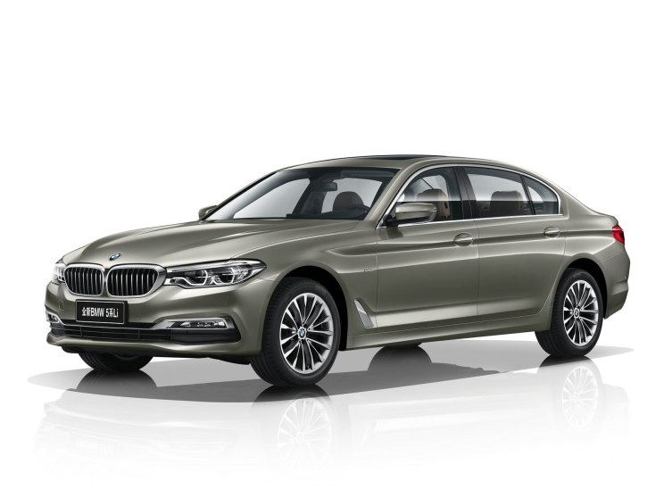
『2018款宝马525Li 豪华套装』
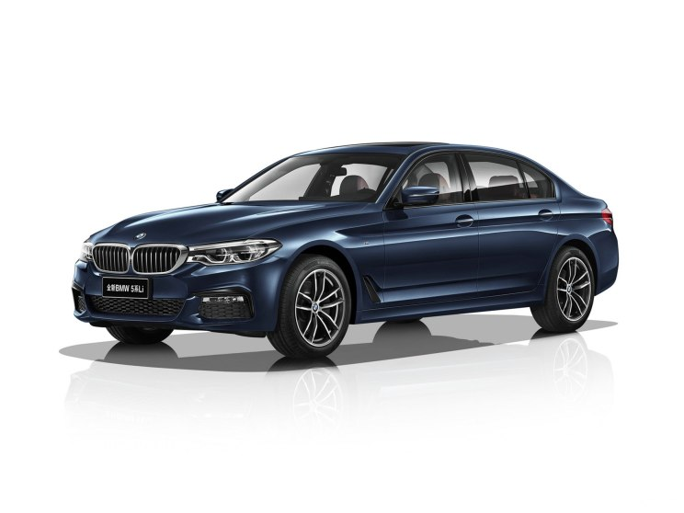
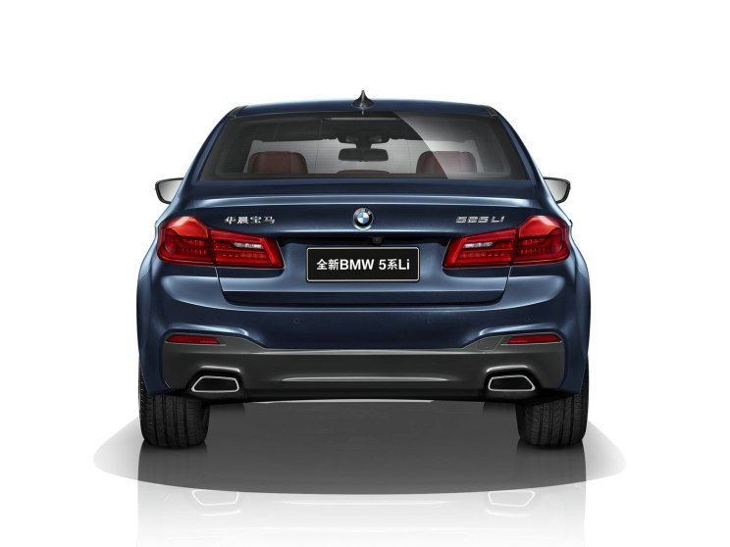
『2018款宝马525Li M运动套装』
据了解，宝马525Li将会作为国产全新5系的入门版车型，新车在外观方面会与在售车型采用相同的设计语言，并同样拥有M运动版与豪华版两种外观套件，标志性的双肾格栅配合天使眼大灯，看上去十分时尚大气。
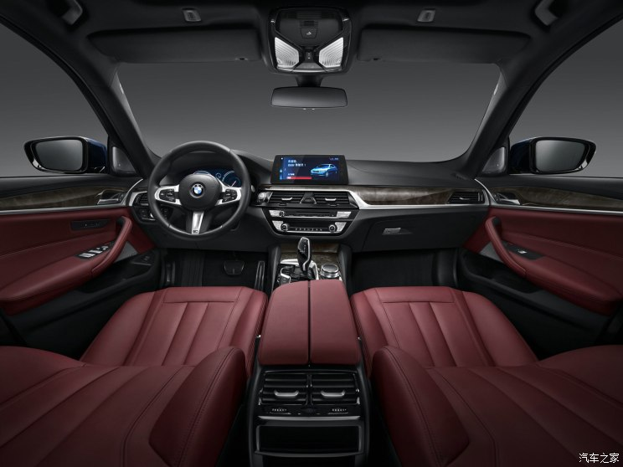
『2018款宝马525Li M运动套装内饰』
内饰设计上，新车同样沿用了现款车型设计风格，并配备有10.25英寸中控屏、12.3英寸液晶仪表、苹果Carplay、氛围灯、航空头枕等。相比于此前的528Li上市特别版车型，新车型增加了液晶仪表等配置，进一步提升了车内豪华感。（528Li上市特别版车型已取消）
动力方面，全新宝马525Li将会搭载一台2.0T（低功率）涡轮增压发动机，最大功率184马力（135kW），峰值扭矩290牛·米，传动系统将匹配8速自动变速箱。
详情请咨询BMW授权经销商-南京中升之宝大客户部；
韩旭;17701597066 戴万升；13914789434

